DE LO PRESENCIAL A LO DIGITAL
TURNO: Vespertino
PROFESORA: Pistán Liliana
Materia: GEOGRAFÍA
Curso: 1° AÑO División: 2° y 4°
Semana: DEL 10/02/21 al 12/02/21
TRABAJO PRACTICO DE RECUPERATORIO
1.-En un mapa planisferio señalar las líneas imaginarias: Ecuador, Meridiano, Trópico de Cáncer, Trópico de Capricornio, Círculos polares Ártico y Antártico. No olvidar señalar los océanos (Pacífico, Atlántico, Indico, Glacial Ártico).
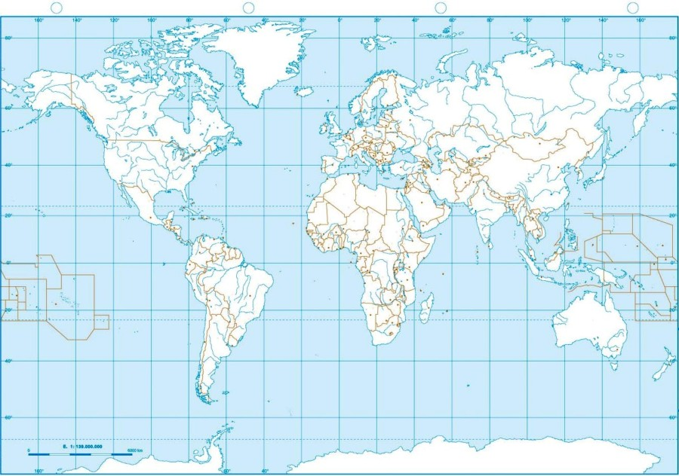
2.-En un mapa del continente Americano ubicar: Océanos, Líneas imaginarias, América Anglosajona y América Latina.
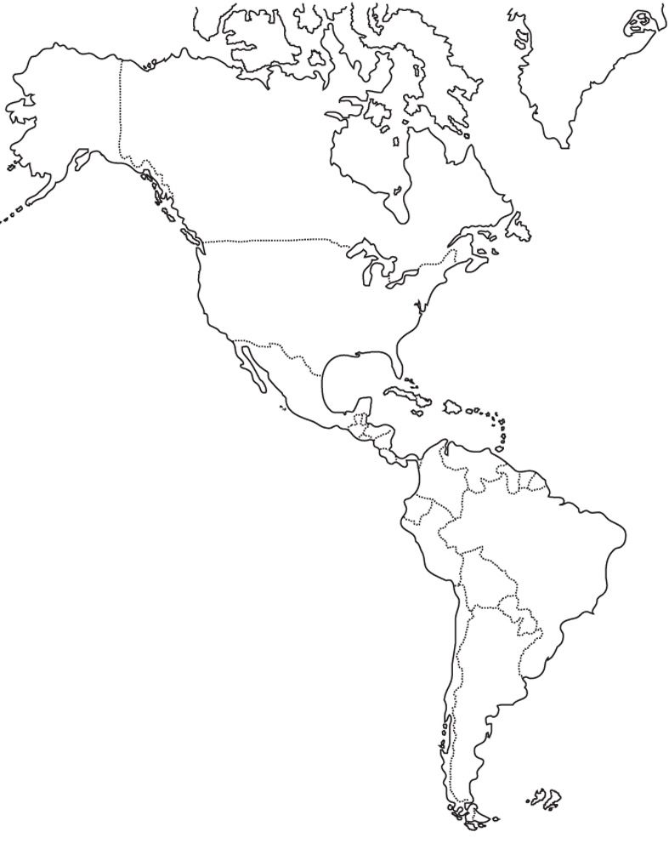
3.- En un mapa del continente Americano ubicar: Hispanoamérica, Iberoamérica.
4.- Realizar el siguiente crucigrama referente a los nombres de países de América
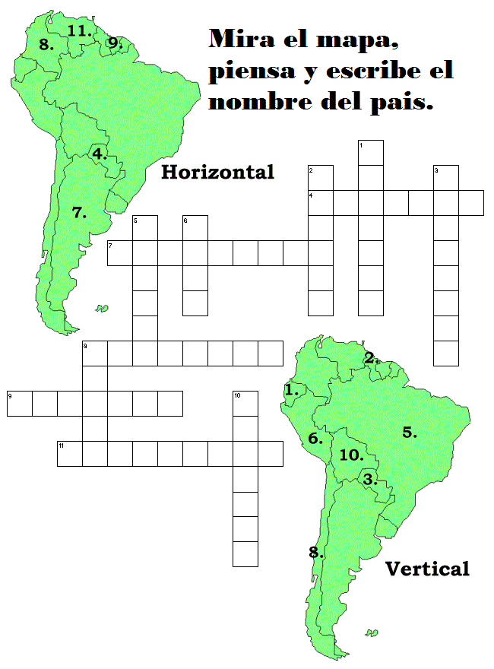
5.- a) Completa el siguiente cuadro con la información del texto:

Elementos del mapa | Función

- Responder: ¿Para qué sirven los mapas?
- ¿Qué informan los mapas temáticos?
6.- Unir con flecha según corresponda
Procesos exógenos Es la forma de la corteza terrestre.
Procesos endógenos Son los que tienen origen en el interior de la tierra
Relieve Son los que tienen origen sobre la superficie terrestre
7.- Completar el siguiente cuadro con las diferentes formas montañosas del continente americano. Para resolver la actividad usaremos la página 86 del libro Geografía de ed. Santillana:

Relieve Montañoso | América del Norte
Macizo Plegado del Norte
Cadena de la Costa
Rocosas o Rocallosas
Relieve Montañoso | América Central
Meseta Central
Cordillera paralela al océano Pacífico
Cordones Orientales
Relieve Montañoso | América del Sur
Cordillera de los Andes

8.- Completar el siguiente cuadro sinóptico sobre el Clima.

*

LOS FENÓMENOS ATMÓSFERICOS *

SON *

*

9.- Unir con flecha según corresponda

LATITUD Modifica las precipitaciones, ya que facilita u obstaculiza la entrada
de los vientos.

ALTITUD Es el conjunto de fenómenos meteorológicos que caracterizan el
Estado medio de la atmósfera.

DISTANCIA AL MAR A medida que ascendemos, la temperatura desciende.

DISPOSICIÓN DEL RELIEVE Zonas cercanas a las costas, ejerce un efecto modelador

CLIMA A medida que nos alejamos del Ecuador hacia los polos
la temperatura disminuye.

10.- Buscar en el diccionario la definición de Río, Cuenca, Naciente, Meandro, Desembocadura, Delta, Cause y Caudal
Criterios de evaluación:
- Observar e interpretar la información escrita y gráfica.
- Compromiso y responsabilidad en la tarea asumida.
- Sistematizar la información a través del completado de oraciones y cuadros sencillos.
EXAMEN ORAL LINK Liliana pistan le está invitando a una reunión de Zoom programada.
Reunión programada de geografía 1°4° horario de 18:30 a 19:30
Unirse a la reunión Zoom
https://us04web.zoom.us/j/77263043877?pwd=NXZCRUJHWVhVUjBlRnZwelVyNllVQT09
ID de reunión: 772 6304 3877
Código de acceso: 7q6yeG
Liliana pistan le está invitando a una reunión de Zoom programada.
Reunión programada de geografía 1°2° horario de 18:30 a 19:30
Unirse a la reunión Zoom
https://us04web.zoom.us/j/71753360801?pwd=SjhmRXBVMFZ2UmtkUjRGYzdUeGVKZz09
ID de reunión: 717 5336 0801
Código de acceso: 0KQu63

